Kosze okolicznościowe z polskimi produktami regionalnymi
Dlaczego naszym zdaniem Kosze okolicznościowe z polskimi produktami regionalnymi to świetny pomysł na prezent? Przeczytaj o tym w naszym artykule, zachęcamy do lektury.

Kosze - pomysł na prezent
Często szukamy uniwersalnego prezentu, który będzie dobrym pomysłem na praktycznie każdą okoliczność dla osób w wieku dojrzałym. Jeżeli nie chcemy iść na łatwiznę i kupować alkoholu, co również nie zawsze jest uniwersalnym pomysłem, ponieważ niektórzy wolą wino inni whisky a jeszcze inni rum czy inne mocne alkohole, możemy zdecydować się na kosze okolicznościowe z polskimi produktami regionalnymi.

Kosze okolicznościowe z polskimi produktami regionalnymi

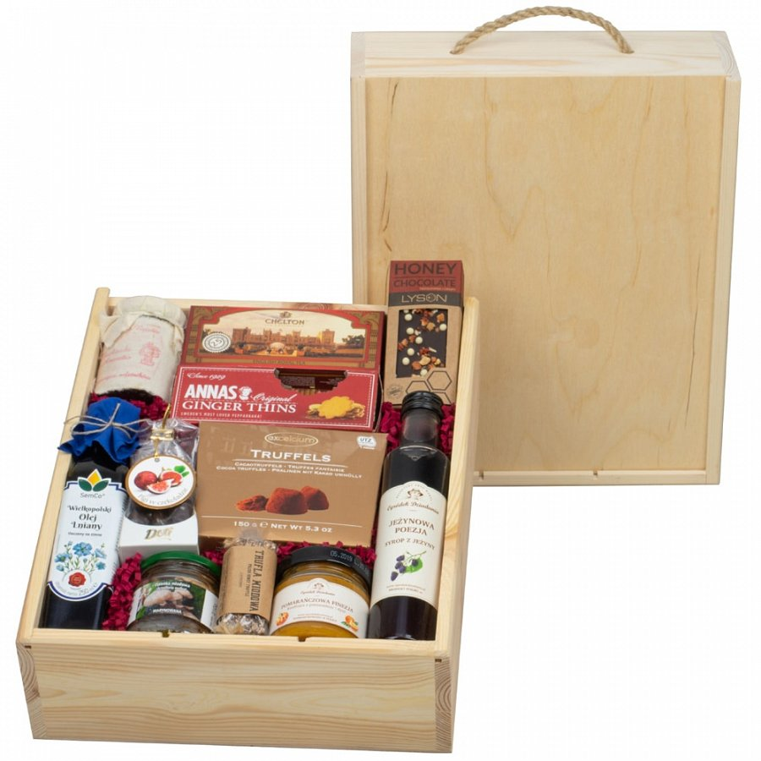
Jesto to naszym zdaniem doskonały pomysł ze względu na, fakt iż w koszach znajdują się nietuzinkowe produkty, które wykonywane są w rodzimych manufakturach, na terenie Polski. Są to bardzo często smaki limitowane, które powstają z sezonowych produktów na przykład wszelkiego rodzaju soki czy syropy lub przetwory. Gdzie znaleźć tego typu produkty? Idealnym miejscem do zakupu koszy okolicznościowych z polskimi produktami regionalnymi jest sklep internetowy kosze okazjonalne. Znajdziemy w nim zarówno duże jak i mniejsze zestawy z przetworami a także z wyselekcjonowanymi kawami dla fanów napojów kawowych. Warto również wspomnieć, iż delikatesy, które proponowane są przez firmę kosze okazjonalne otrzymują atesty bio.

